ATIVIDADES DA EDUCAÇÃO INFANTIL
BERÇÁRIO
1º ATIVIDADE EU SOU DIFERENTE
Em um momento tranquilo contar a história: A princesa da pele preta. Depois, explicar para a criança que assim como tem pessoas que tem cabelos enrolados igual da princesa, outros tem cabelos lisos, uns tem a cor da pele branca, outros tem a cor preta, que todos somos diferentes, mas todos têm a sua beleza. Faça comparações entre vocês: a cor de pele, cabelos, olhos, mãos, pés, os dedos.
Vai ser divertido!
Objetivos: Oralidade, percepção visual, concentração, interação familiar
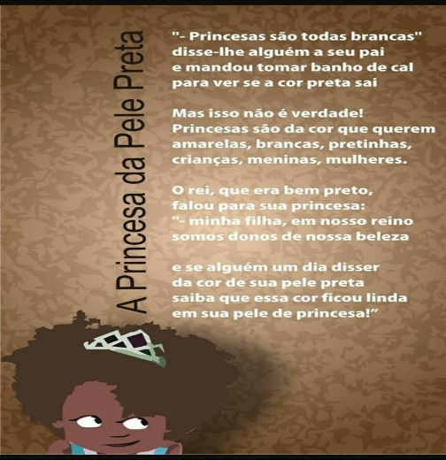

2º ATIVIDADE VAMOS FAZER A PRINCESA
Atividade: O familiar irá precisar de uma folha de sulfite, papel ou retalho para a roupa, tiras finas de papel preto ou marrom, lápis, giz de cera marrom e vermelho, um palito de sorvete ou de churrasco, durex. Desenhar, de forma simples a princesa e ajudar a criança a pintar o corpo e colar o vestido e os cabelos. Depois de pronto, colar o palito e conversar sobre a história da Princesa contada anteriormente, incentivando a recontar com o palitoche.
Objetivos: Conscientização racial, percepção visual, coordenação motora, oralidade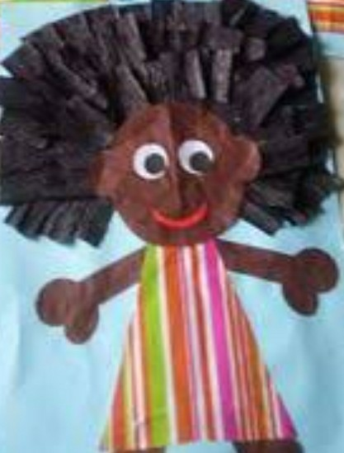

3º ATIVIDADE PETECA
Em um espaço tranquilo, sentar com a criança e fazer uma bola com algumas folhas de jornal ou de ofertas de supermercado. Cobrir a bola com uma folha dupla e amarrar com barbante. Depois explique como brincar com a peteca e divirtam se.
Objetivos: Coordenação, motora fina, imaginação criatividade, interação familiar
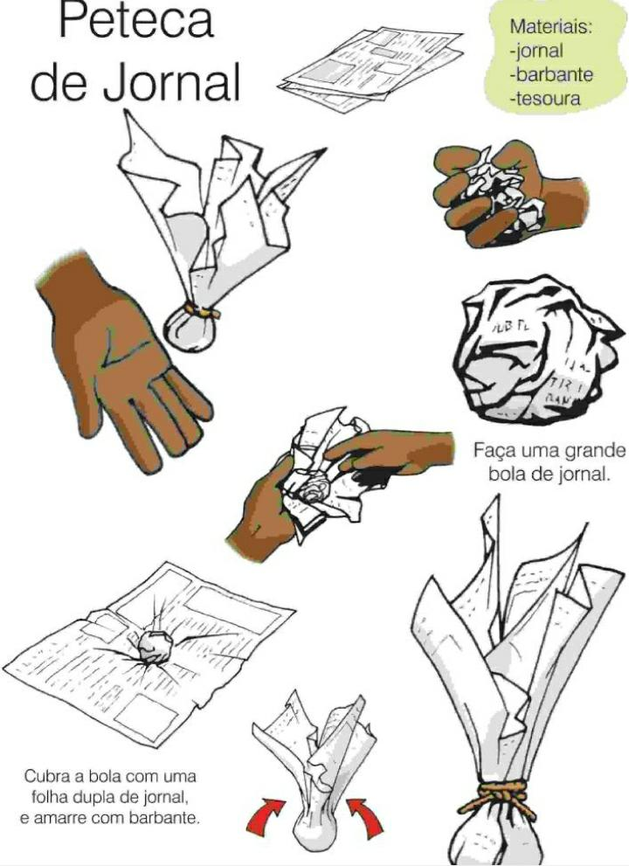

4º ATIVIDADE CARRINHO DE LATA
Essa brincadeira vai ficar mais divertida em um espaço externo da casa. Separe uma lata de leite vazia com tampa, um pedaço pequeno de arame, barbante, areia ou pedras (se quiser que faça barulho enquanto rola), e um prego pequeno. Fazer um furo na tampa e no fundo da lata. Passar um arame por esse furo. Colocar areia dentro da lata. Nas pontas do arame, amarrar um barbante para puxar o carrinho. A brincadeira vai ficar mais divertida em um espaço externo da casa. Incentivar a criança a brincar, puxando o carrinho pelo barbante. Vai ser muito divertido
Objetivos: Coordenação motora, interação familiar, percepção visual
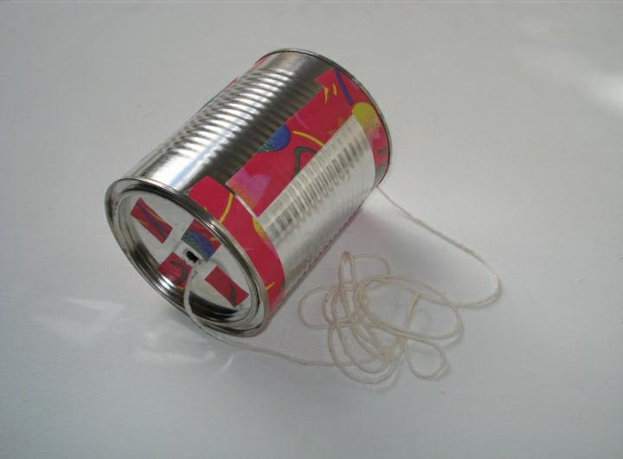

5º ATIVIDADE VAMOS BRINCAR DE TERRA MAR
Atividade: Em um espaço amplo, fazer uma linha no chão com: corda, fita crepe ou giz de lousa. De um lado será a Terra e do outro o mar. Explicar para a criança como será a brincadeira. Quando falar Terra, ele (a) irá pular com a sua ajuda Caso (necessário), para o lado que será a Terra e quando falar Mar, terá que pular para o outro lado que será o Mar. Para ficar ainda mais divertido, pedir para os familiares da casa participar da brincadeira também.
Objetivos: Concentração, equilíbrio, autonomia, lateralidade
